Добрый день, уважаемые обучающиеся. В связи с переходом на дистанционное обучение, вам выдается материал дистанционно.
Изучив теоретический лекционный материал, вам необходимо:
- Составить краткие лекционные записи;
- Ответить на проверочные вопросы;
- Выполнить домашнее задание;

Краткую запись лекции, варианты ответов на вопросы, а так же домашнее задание переслать мастеру производственного обучения, Кутузову Константину Викторовичу, на электронный адрес kytyzov84@mail.ru в формате PDF или JPG

Дистанционный урок № 12 - 1 час
группа № 16
(согласно КТП на 1-2 полугодие 2019-2020г)
Тема: «Определение коэффициента расплавления, наплавки,
потерь на угар и разбрызгивание, производительность сварки»

Цель работы:
Определить величину коэффициентов расплавления, наплавки и потерь на угар и разбрызгивание при ручной дуговой сварке.

Теоретическая часть.
В процессе ручной дуговой сварки происходят процессы расплавления электродного металла, перенос и наплавка его на поверхность свариваемой или наплавляемой детали. Перенос металла может происходить либо дискретно каплями, либо непрерывной струей, как показано на рисунке 1. Капельный перенос металла наблюдается при малой плотности тока, струйный – при больших значениях сварочного тока и малом диаметре электродной проволоки.
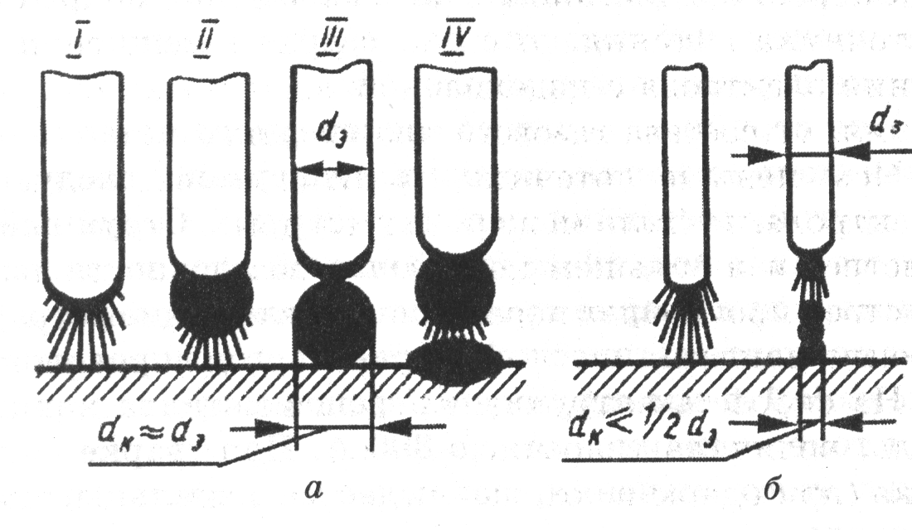
Рис.1. – Этапы наплавка капельным (а) и струйным переносом электродного металла:
I – горящая дуга начинает плавить металл; II –образование капли расплавленного металла; III – капля стекает на металл, замыкая дуговой промежуток; IV – восстановление дуги и образование следующей капли; dЭ, dК– диаметры электрода капли.

Основными величинами, характеризующими процесс сварки и наплавки, являются:
- коэффициент расплавления металла α_{Р},
- коэффициент наплавки α_{Н},
- производительность расплавления электродов П_{Р},
- производительность наплавки П_{Н},
- коэффициент потерь .

Коэффициент расплавления металла Р показывает, какое количество электродного металла расплавляется в единицу времени на один ампер сварочного тока, и определяется формулой:
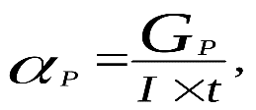
где GР – масса расплавленного за время t электродного металла, г;
I – величина сварочного тока, А;
t – время горения дуги, ч.
Коэффициент расплавления зависит от материала электрода, состава его покрытия, рода, полярности и плотности тока. Кроме того, в процессе сварки электрод нагревается, что тоже сказывается на интенсивности расплавления электродного метала. До начала сварки электрод имеет комнатную температуру, к концу сварки он может нагреться до 500-600° С, если в его покрытии нет органических веществ и не выше 250° С, если есть. Для стальных электродов коэффициент расплавления обычно равен от 7 до 22 г/(А⋅ч).
Производительностью расплавления электродов называют массу расплавленного сварочной дугой электродного металла в единицу времени. Производительность расплавления электродов П_{Р} зависит от количества тепла, сообщенному электроду и определяется по формуле:
ПР=РI, г/ч
где Р коэффициент расплавления металла, г/(Ач).
I – величина сварочного тока, А;
Чем больше ток, тем выше производительность расплавления металла.
Для оценки процесса наплавки применяется коэффициент наплавки Н, определяемый по формуле:
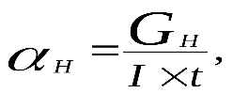
где G_{Н} – масса наплавленного электродного металла за время t, г;
I – величина сварочного тока, А;
t – время горения дуги, ч.
Значение коэффициента наплавки Н меньше коэффициента расплавления Р на 1...5 г/(Ач) и обычно составляет 6...18 г/(Ач).
Производительность процесса наплавки П_{Н} численно равна массе наплавляемого металла в единицу времени на один ампер сварочного тока:
ПН=НI, г/ч
где Н коэффициент наплавки, г/(Ач).
I – величина сварочного тока, А;
Например, при ручной наплавке покрытыми электродами производительность достигает 0,8...3,0 кг/ч, при автоматической наплавке под флюсом – 2...15 кг/ч, при электрошлаковой – 20...60 кг/ч, при автоматической наплавке электродами большого сечения до 150 кг/ч.
Величина G_{Н} всегда меньше G_{Р}, так как имеются потери на разбрызгивание и угар.
Для оценки величины этих потерь введен, так называемый коэффициент потерь , показывающий какая доля расплавленного металла теряется. Определяется по одной из равнозначных формул:
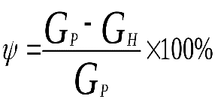
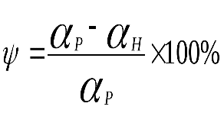
Здесь разность G_{Н} -G_{Р} есть количество металла, которое «теряется» вследствие разбрызгивания, окисления, испарения (угар) за время горения дуги.
Коэффициент потерь зависит от состава электрода и его покрытия, от режима сварки и вида сварного соединения. Так, например, коэффициент потерь возрастает при увеличении плотности тока и длины дуги. Обычно значение  лежит в интервале:
от 1 до 3% при сварки под флюсом;
от 3 до 6% при сварке в защитных газах;
от5 до 10% при сварке толстопокрытыми электродами;
от 10 до 20% при сварке тонкопокрытыми электродами.
При значениях больше 20% коэффициента потерь сварку электродами применять нецелесообразно.
Коэффициенты расплавления и наплавки используются для определения расхода электродов и нормирования времени сварки.

Проверочные вопросы:
1. Остается ли постоянным коэффициент наплавки Н для различных марок электродов при прочих равных условиях? Если нет, то чем это вызвано?
2. Как изменяется коэффициент расплавления Р в зависимости от величины сварочного тока?
3. С какой целью при определении коэффициента наплавки Н поверхность наплавленной пластины очищают от металлических брызг, образовавшихся при расплавлении электрода?
4. Как влияет величина сварочного тока на коэффициенты наплавки Н и потерь ?
5. Как изменяется коэффициент потерь в зависимости от длины дуги?

Домашнее задание:
В таблице 1 даны известные условия задачи. Определить неизвестный параметр.
Таблица 1 – Задача
№  Вар. | Коэф. наплавки  α_{Н}, г/(А⋅ч) | Сварочный ток  I, А | Кол-во наплавл мет, Gн, г | Время сварки, час | Произв-ть наплавки, Пн, г/ч
1 | 10 | 160 | - | - | ?
2 | 12 | 300 | ? | 2 | -
3 | ? | 120 | 400 | 0,3 | -
4 | 14 | ? | - | - | 2300
5 | - | - | 600 | ? | 3000
6 | 8 | ? | 1440 | 1,5 | -
7 | 6 | 140 | - | - | ?
8 | 18 | 400 | ? | 0,4 | -
9 | ? | 600 | 13000 | 1,6 | -
10 | 16 | ? | - | - | 5600
11 | - | - | 10000 | ? | 800
12 | 7 | ? | 5300 | 3 | -

Список литературы в помощь

- Овчинников В.В. Технология ручной дуговой и плазменной сварки и резки металлов: Овчинников В.В.-3-е изд., Издательский центр «Академия», 2013. -240стр.
- Маслов В.И. Сварочные работы: Маслов В.И.-9-е изд., перераб. И доп.-М: Издательский центр «Академия», 2012. -288с.
- Овчинников В.В. Современные виды сварки: Овчинников В.В.-3-е изд., стер. –М; Издательский центр «Академия», 2013. -208стр.
- Овчинников В.В. Сварка и резка деталей из различных сталей, цветных металлов и их сплавов, чугунов во всех пространственных положениях: учебник для студ. учреждений сред. проф. образования. – М. Издат. Центр «Академия», 2013. – 304с.

